НА МОРЕ В ГРАД ПЪРВОМАЙ

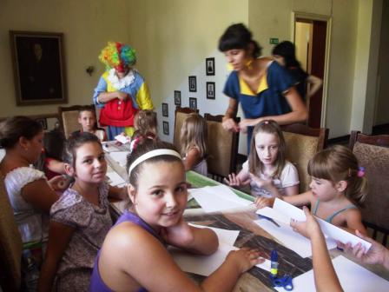
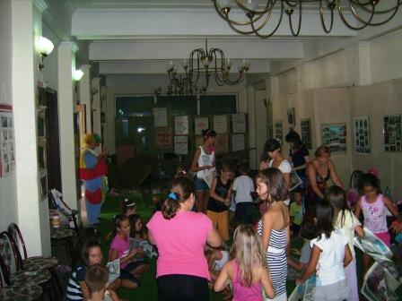
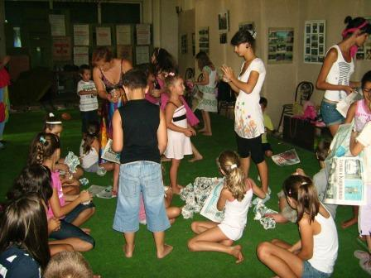
Не, заглавието не е грешка. Правилно сте прочели. Точно това решиха да организират за първомайските деца в горещите ваканционни августовски дни Образцово „Народно читалище св. св. Кирил и Методий – 1894 г. - град Първомай” и Центъра за сценични изкуства. Това ново и нестандартно начинание гарантира непознати емоции и преживявания на малчуганите – две
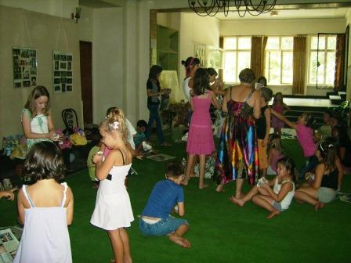
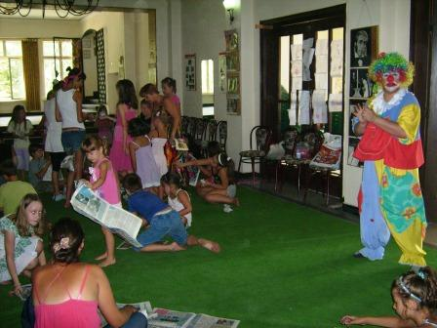

седмици, изпълнени с приятни занимания, посветени на морето!

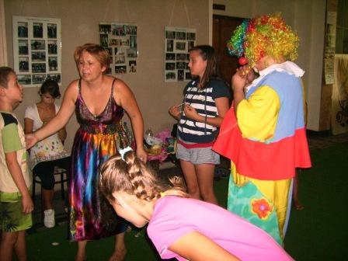
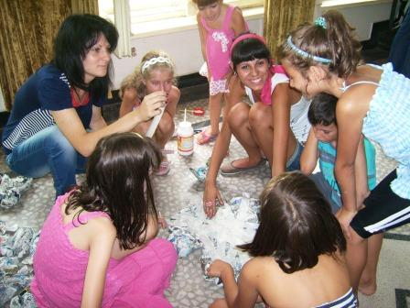
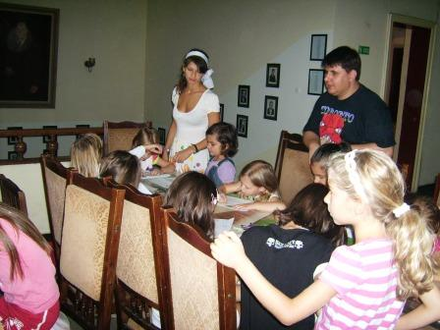
Танци, песни, костюми, рисунки, декори, спектакъл, подготвен с децата, под ръководството на опитни аниматори и компетентни преподаватели. Теодора Кирякова, Ангелина Кръстева, Яна Караманова,

Кристияна Сиракова, Ивелина Чомакова, Доника Ставрева и Мария Вангелова, както и клоунът Стан от Стара Загора са ентусиастите, които обучават малките питомци през двете седмици. Под тяхно ръководство ще бъдат и продукциите на финала на курса.
Заниманията започнаха на 6 август и ще продължат до 17 август, като във всеки работен ден от 9ºº до 13 ºº часа децата играят и учат в различни работилници: ,, Костюми”, ,,Декори”, ,,Танци”, ,,Бойни изкуства”, ,,Театър”, ,,Музика” и други.
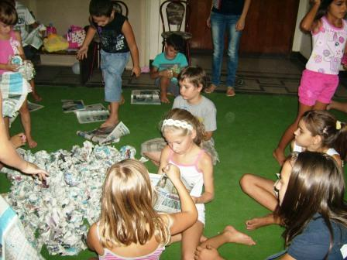
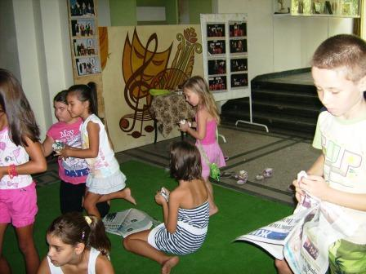
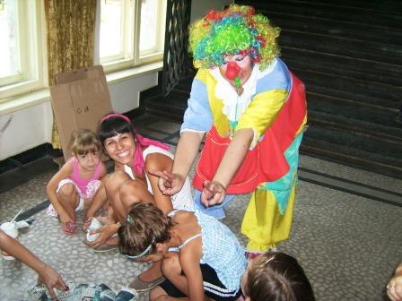
В края на периода, на представителна изява, всички ще демонстрират наученото, а то, както подсказва заглавието, е свързано с морето и лятото.
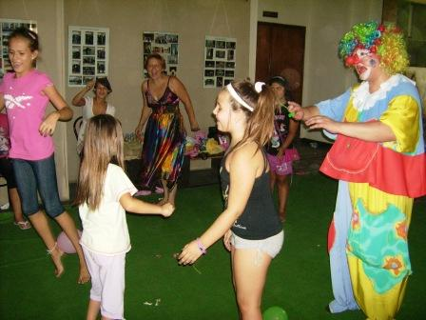
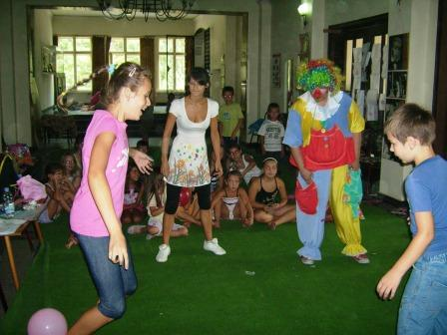

Всички занимания се провеждат в сградата на читалището. Веселият детски глъч, музика, песни и танци огласят читалището в рекордните жеги, за радост на родителите, читателите и читалищните служители.

